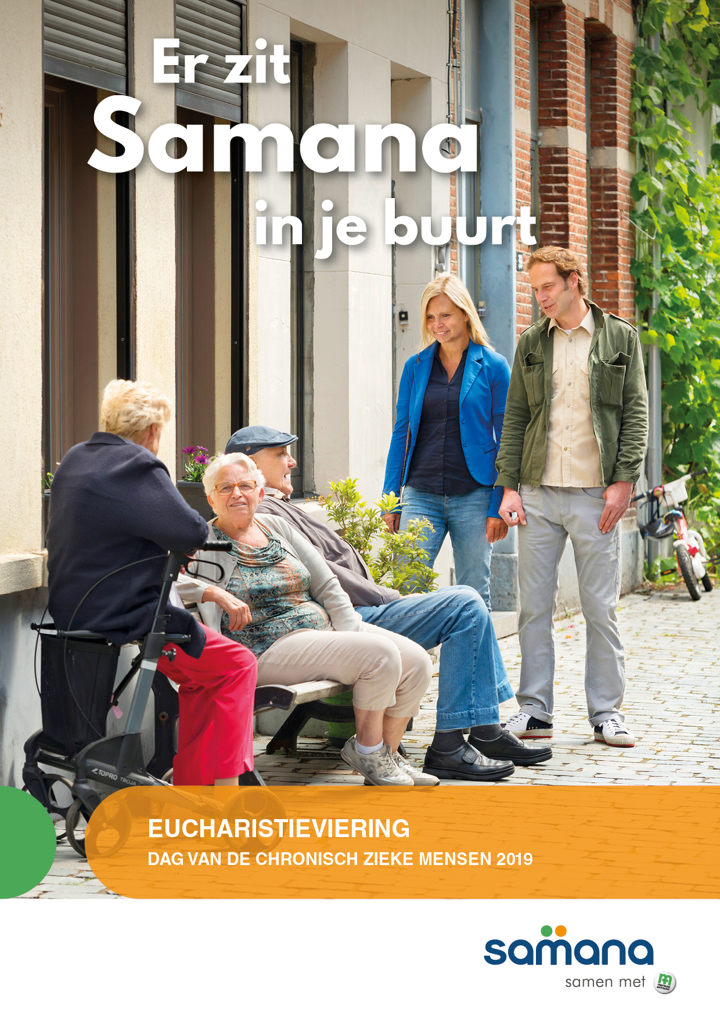
Dag van de chronisch zieke mensen oktober 2019
Lied aan het begin God heet ons welkom

R. God heet ons welkom in zijn huis.
God nodigt allen op dit feest.
Viert samen vreugdevol deze dag. Alleluia.

-Kom naar de maaltijd van de Heer,
Hij nodigt allen op dit feest.
Eet van het brood dat leven geeft.

-Jubel van vreugde voor de Heer,
zing blij voor God, want Hij is goed.
Zijn liefde duurt in eeuwigheid.

Welkom en kruisteken
Openingswoord
Broeders en zusters,
vandaag willen wij op deze dag van de chronisch zieke medemens
oproepen tot warm, sociaal contact. Verbondenheid met allen.
We hebben daarbij vooral oog en hart voor die mensen
voor wie het hebben van sociaal contact niet vanzelfsprekend is.
Dit is soms zo voor chronisch zieke mensen en voor mantelzorgers.
Wij willen ook dankbaar zijn voor alle vrijwilligers die contact mogelijk maken,
vooral door persoonlijk huisbezoek bij iemand die thuisgebonden is.
Wij zijn dankbaar voor alle vrijwilligers van Samana.
Bidden wij vanuit bezorgdheid en dankbaarheid.

Gebeden om ontferming: Lied: Heer, wees goed voor ons, Heer …
P: God van liefde, wees ontferming voor ieder van ons.

-Ontferm U, God van liefde, over onze kwetsuren, onze innerlijke pijn.
Blijf ons nabij zodat wij ten volle mens worden.
-Ontferm U, God van liefde , over ons smeken naar sociaal contact.
Dat wij elkaar nabij blijven zodat iedereen ten volle mens wordt.
-Ontferm U, God van liefde, over onze twijfels en levensvragen.
Blijf ons nabij zodat wij ten volle bij elkaar terecht kunnen.

P: God van liefde, kwetsbaar als we zijn komen wij tot U.
Til ons op, zodat wij broeders en zusters zijn voor elkaar.

Eer aan God
Gebed aan het begin.
God van liefde, leer ons geloven dat wij uw kinderen zijn.
Vuur ons aan, zodat wij broers en zussen zijn van elkaar.
Geef ons de kracht van respect voor elke kwetsbaarheid.
Doe ons zoeken naar de kracht in elke mens.
Dat wij waardige mensen zijn voor en door elkaar.

Eerste lezing: 2 Kon 5, 14-17 De genezing van Naäman.
Toen ging Hij naar de Jordaan en dompelde zich zevenmaal onder zoals de man Gods gezegd had. Zijn huid werd weer als die van een klein kind en hij was gereinigd. Hij keerde met heel zijn gevolg naar de man Gods terug, trad het huis binnen, ging voor hem staan en zei: ‘ Nu weet ik dat er alleen in Israël een God is, en nergens anders op aarde. Wil daarom een huldeblijk van uw dienaar aanvaarden.’ Maar Elisa antwoordde: ‘ Zowaar Jahwe leeft, in wiens dienst ik sta, ik neem niets van u aan.’ En hoewel Naäman er bij hem op aandrong iets aan te nemen, bleef hij weigeren. Toen zei Naäman: ‘ Laat tenminste aan uw dienaar een last aarde geven, zoveel als een koppel muildieren dragen kan, want uw dienaar wil aan geen andere goden brand-of slachtoffers meer opdragen dan aan Jahwe alleen.‘

Tussenzang: Jij die bent

Jij die bent: Ik zal er zijn voor u,
Naam die zin is van ons leven,
wees nabij, word zichtbaar hier en nu,
groei in ons, kom in ons tot leven.

Jij die zegt: de minsten zijn mijn broeders,
die vanuit hun wereld tot ons spreekt,
die ons roept te zijn elkanders hoeder:
leer ons zien uw Licht dat open breekt.

Jij die ziet hoe mensen dood gezwegen,
zonder waardigheid en zonder naam,
uitgesloten, altijd alles tegen,
Jij roept ons om aan hun kant te staan.

Jij het Woord dat in ons waar moet worden,
wij uw stem voor wie geen stem meer krijgt;
Jij die hoop zijt op een nieuwe morgen,
wij het beeld van u die leven zijt.

Evangelie: Lc 17,11-19 De tien melaatsen
Op zijn reis naar Jeruzalem trok Hij door het grensgebied van Samaria en Galilea. Toen Hij een dorp binnenging, kwamen Hem tien melaatsen tegemoet; ze bleven op een grote afstand staan en riepen luidkeels: ‘Jezus, Meester, ontferm U over ons!’ Hij zag hen en sprak: ‘Gaat u laten zien aan de priesters.’ En onderweg werden ze gereinigd. Een van hen keerde terug, toen hij zag dat hij genezen was, en verheerlijkte God met luider stem. Vol dankbaarheid wierp hij zich voor Jezus’ voeten neer, en deze man was een Samaritaan. Hierop vroeg Jezus: ‘Zijn niet alle tien gereinigd? Waar zijn dan de negen anderen? Is er niemand teruggekeerd om aan God eer te brengen dan alleen deze vreemdeling?’ En Hij sprak tot hem: ‘ Sta op en ga heen; uw geloof heeft u gered.’

Homilie: Wat stemt jou dankbaar dankzij Samana? Tegenover wie? God?

Geloofsbelijdenis
Voorbeden: Ubi caritas et amor, ubi caritas, Deus ibi est.
P: God van liefde,
vanuit ons diep en warm begaan zijn met mensen bidden wij.

Wij bidden voor alle mensen
die, dag in dag uit, zorgen voor iemand.
Dat zij nooit de moed en het geduld verliezen.
Dat zij deugd beleven aan warm, sociaal contact.

Wij bidden voor alle mensen
die, dag in dag uit, leven met serieuze beperkingen.
Dat zij nooit de moed en het geduld verliezen.
Dat zij deugd beleven aan warm, sociaal contact.

Wij bidden voor alle mensen
die, dag in dag uit, beroepsmatig zorg dragen.
Dat zij nooit de moed en het geduld verliezen.
Dat zij deugd beleven aan warm, sociaal contact.

Wij bidden voor alle mensen
die, het jaar door, mensen bijeen brengen.
Dat zij nooit de moed en het geduld verliezen.
Dat zij deugd beleven aan warm, sociaal contact.

Wij bidden voor alle mensen,
die, het jaar door, mensen aan huis bezoeken.
Dat zij nooit de moed en het geduld verliezen.
Dat zij deugd beleven aan warm, sociaal contact.

P: God van liefde, wij gedenken alle geliefde doden.
Wij bidden uit geloof in uw liefde.
Blijf met ons begaan, zodat wij begaan blijven met elkaar.

Gebed over de gaven

God van liefde, wij nemen brood,
omdat wij geloven dat wij elkaar broodnodig hebben.
Wij nemen een beker met wijn,
omdat wij samen gelukkig willen zijn.
Leer ons in dit brood en deze wijn uw Zoon herkennen,
dan zullen wij niet ophouden met het geven van het beste van onszelf.

Dankgebed
Onze Vader

Onze Vader, die in de hemel zijt,
Uw naam worde geheiligd,
Uw rijk kome, uw wil geschiede
op aarde zoals in de hemel.
Geef ons heden ons dagelijks brood
en vergeef ons onze schulden
zoals ook wij vergeven aan onze schuldenaren
en breng ons niet in beproeving,
maar verlos ons van het kwaad.

Vredeswens
Vrede aan wie de slaap niet kunnen vatten.
Vrede aan wie moeite heeft om de dag te beginnen.
Vrede aan hen die wakker liggen van de zorg voor anderen.
Vrede voor wie onrustig zoeken naar hoopvol contact.

Lam Gods
Communie
Communielied of slotlied: ZJ 530

Zo vriendelijk en veilig als het licht,
zoals een mantel om mij heen geslagen,
zo is mijn God, ik zoek zijn aangezicht,
ik roep zijn naam, bestorm Hem met mijn vragen,
dat Hij mij maakt, dat Hij mijn wezen richt.
Wil mij behoeden en op handen dragen.

Want waar ben ik, als Gij niet wijd en zijd
waakt over mij en over al mijn gangen.
Wie zou ik worden, waart Gij niet bereid
om als ik val, mij telkens op te vangen.
Ik leef niet echt, als Gij niet met mij zijt.
Ik moet in lief en leed naar U verlangen.

Spreek Gij het woord dat mij vertroosting geeft,
dat mij bevrijdt en opneemt in uw vrede.
Ontsteek de vreugde die geen einde heeft,
wil alle liefde aan uw mens besteden.
Wees Gij vandaag mijn brood, zowaar Gij leeft.
Gij zijt toch zelf de ziel van mijn gebeden.

Gebed aan het einde
God van liefde, het was goed om hier bijeen te zijn.
We voelen ons bemoedigd, bevestigd en gewaardeerd.
Blijf ons nabij zodat wij verder mensen bijeen brengen
en van harte begroeten bij een warme babbel.
Leid ons op de weg van hoop en perspectief.

Zegen
Zegen ons met een woord, God, dat ons tot rust brengt en ons aanvuurt.
Zegen ons samenzijn omwille van anderen. In de naam …
+++

